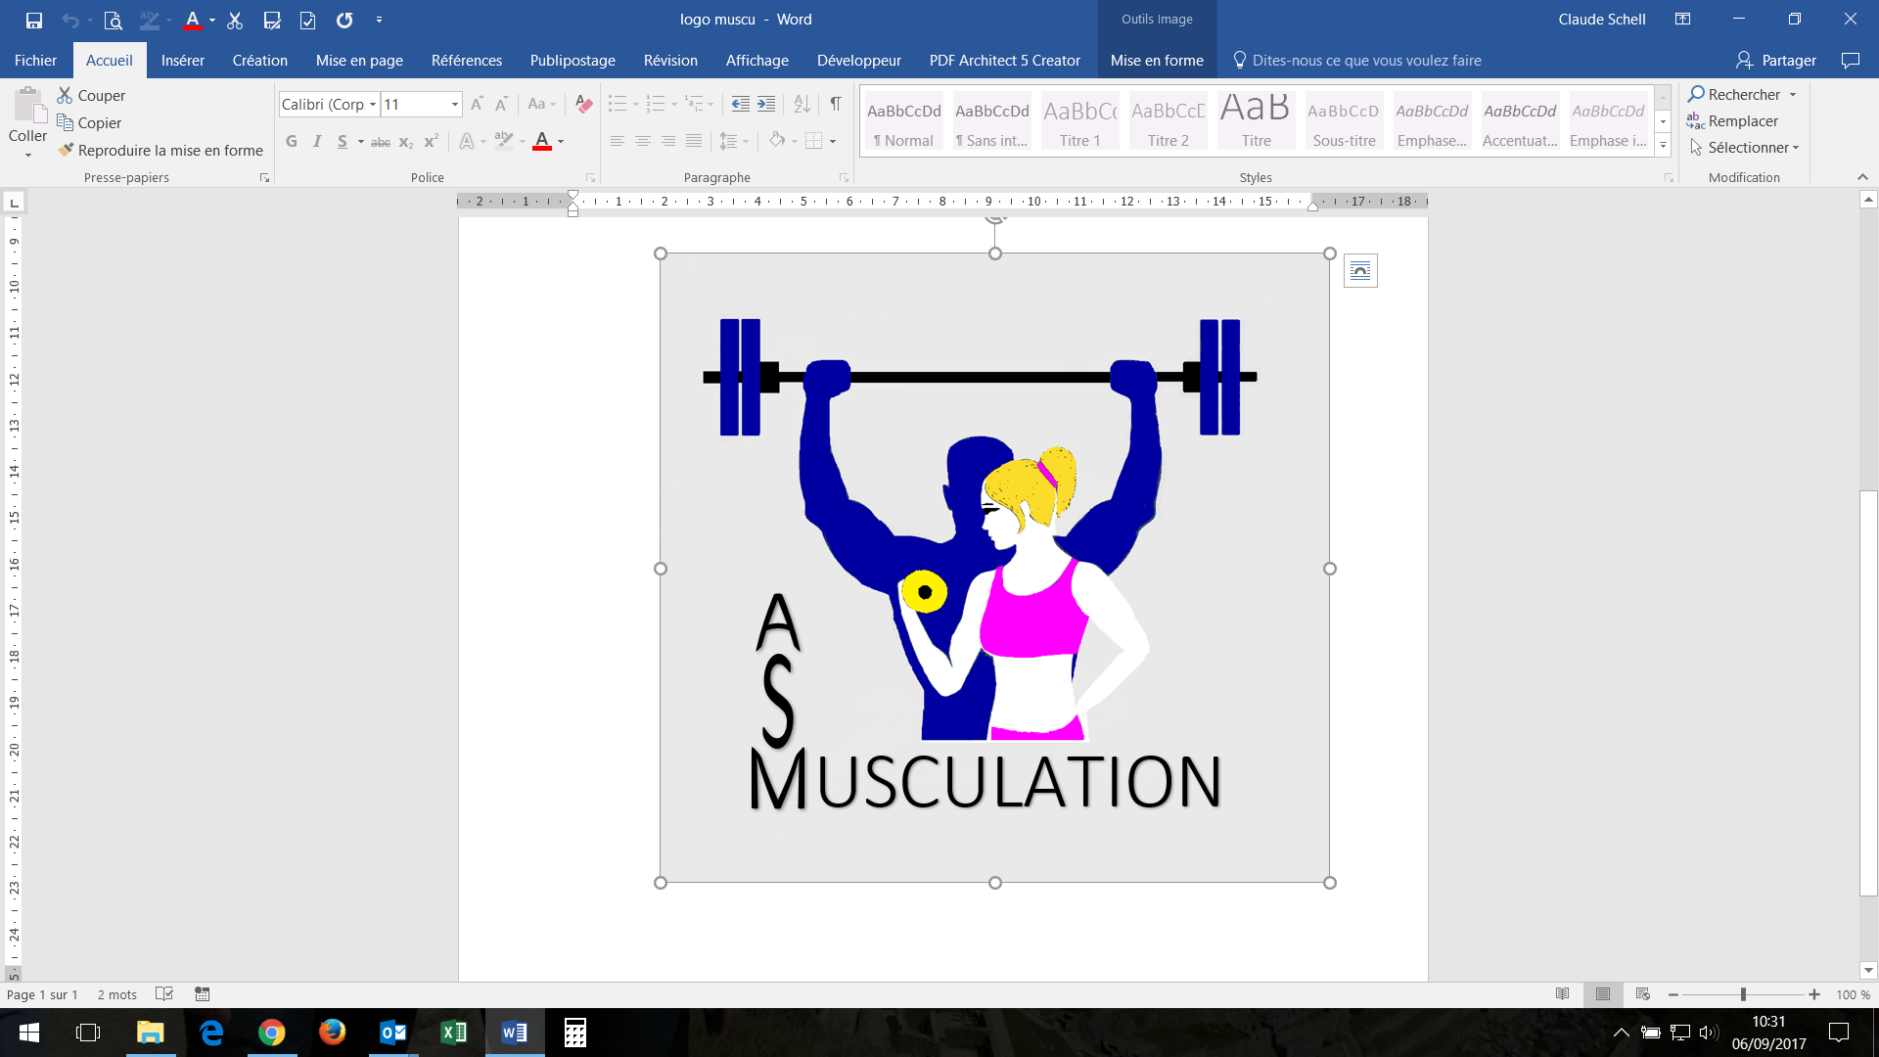

REGLEMENT DU CLUB
Pour la sécurité, la santé et le bien-être de tous(tes) :
Le bureau du club met en place un règlement qui est à respecter par tous(tes). Il tient à ce que celui-ci soit respecté, il se réserve le droit d’exclure toutes personnes ne le respectant pas, au bout de trois rappels, sur décision du bureau, une exclusion de un mois est prévue, le quatrième rappel, toujours sur décision du bureau, une exclusion définitive du club sans remboursement de la cotisation est aussi prévue.
VESTIAIRE (F/H)
Par manque de place dans la salle, par sécurité les sacs de sport n’y sont pas autorisés, ils peuvent être rangés dans le bureau.
Les vestiaires avec douches sont accessibles à tous(tes), ils sont à utiliser pour le changement de tenu et à ranger le sac de sport: arbitres pour les femmes et numéro 4 pour les hommes.
LA SALLE
L’accès de la salle se fait par l’extérieur.
A chaque séance se noter sur la fiche de présence : en inscrivant l’heure d’arrivée et l’heure de départ.
Le fonctionnement du club est basé sur le bénévolat : pour éviter qu’un mouvement soit mal exécuter et se faire du mal. Les membres du bureau, les responsables de salle sont là pour répondre à vos attentes dans la limite de leur compétence et de leur savoir.
D’autres adhérents(es) assez expérimentés(ées) sont capables et autorisé(ées) à vous conseiller, ne pas hésiter à les consulter.
HYGIENE/SANTE
A chaque séance :
L’adhérent(e) doit :
Avoir une serviette qui est à mettre sur le matériel, car nous transpirons lors des efforts. Pour avoir un sol propre, des machines (elliptique, tapi de course) qui puissent fonctionner encore de nombreuses années, ainsi que la sécurité des pieds nous demandons des chaussures dédiées à la salle qui seront à porter pendant toute l’activité sportive du jour.
Avoir une boisson, de l’eau principalement permettant de se réhydrater après chaque effort.
Avoir une tenue correcte adaptée à notre sport.
La salle est non-fumeur(se), ne pas fractionner de séance de sport avec une pause cigarette.
SEANCE
Pour la convivialité et la bonne entente de tous(tes) :
Lors la séance de sport il est demandé à ne pas utiliser plusieurs appareils, tourner si nécessaire à plusieurs : le temps de repos des uns, est à utiliser pour les exercices des autres.
Pendant l’effort qui est fourni : il est demandé à ne pas crier trop fort et sur certains exercices de retenir la barre ou les poids afin d’éviter à faire trop de bruits en tapant le sol lors de la descente.
La musique dans la salle : sera à un volume acceptable pour que l’on puisse discuter entre adhérent(e), choisie par un membre du bureau ou un responsable de salle présent(e).
Pendant la séance bien respecter les gestes barrières.
Téléphone :
Si vous avez un appel a passé ou vous en recevez un, il faut sortir de la salle pour pouvoir communiquer. Quant aux SMS, MMS, sans caractères d’urgences, si possible évitez de les consulter pendant votre activité sportive.
Pour une question de sécurité et d’aide les écouteurs ne sont à utiliser qu’avec une seule oreillette, cela permet l’entre aide en entendant l’appel d’une personne en difficulté.
Rangement :
Après chaque exercices il faut ranger, nettoyer le matériel qui a été utilisé. Les produits désinfectant sont à disposition de tous(tes) dans la salle.
Signature en mentionnant « lu et approuvé »

